План урока по предмету «Художественный труд» (для мальчиков)
Раздел 2 А Декоративно прикладное творчество |  |  | кола: КГУ СОШ № 23 г.Нур-Султан
Дата: |  |  | ФИО учителя: Лавриненко Иван Васильевич
Класс: 5 (мальчики) |  |  | Количество  Присутствующих: отсутствующих:
Тема урока |  | Плетение браслета из паракорда
Цели обучения |  | 5.2.3.2 Выполнять несложные изделия из различных  конструкционных, природных и искусственных  материалов
Цели урока |  | - Знает и различает виды плетения из искусственных материалов  - Знает этапы и технику плетения браслета  - Понимает особенности плетения из искусственного материала
Критерии оценивания |  | - Выполняет этапы техники плетения;  - Реализовывает творческие решения, уделяет внимание анализу;
Языковые цели |  | Учащиеся могут:  - Рассказывать о традициях и культуре казахского народа и других этносов  - Описывать свойства материала виды плетения  Предметная лексика и терминология:  Культура, традиции, обычаи, вязание, плетение, , ваяние, художественная обработка.  Қамшы Кнут Whip  тізгін поводья reins  ер тоқым седло saddle  паракорд паракорд Parachute cord  Полезные фразы и выражения:  Я буду это выполнять из …  Изделие состоит из….  Особенностью данного изделия является
Привитие ценностей |  | Привитие ценностей осуществляется посредством практической работы учащихся
Межпредметные связи |  | История
Навыки использования ИКТ |  | используют ИКТ для поиска дополнительной информации.  Использование веб-сайтов и интернет - ресурсов исследуя историю декоративно-прикладного искусства.
Предварительные знания |  | Знает историю некоторых видов декоративно-прикладного искусства
Ход урока
Запланированные этапы урока | Запланированная деятельность на уроке |  |  |  | Ресурсы
Начало урока  3 минут | Организационный момент.  Учитель показывает образцы плетенных изделий.  Раздает браслеты для ознакомления  После показа образцов ученикам задаются перечисленные вопросы:  1.Какой материал применяются в технике плетения?  2.Какие изделия можно выполнить в технике плетения из искусственных материалов?  В это время происходит диалоговое общение учителя с учениками, определяются цели урока.  Определение темы и цели урока.  Учитель предлагает учащимся просмотреть цели урока и совместно определить критерии оценивания. |  |  |  | Слайд 1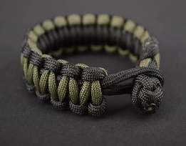
Середина урока  8 минут  24 минут  Взаимооценивание | .Плетение —это способ изготовления более жестких конструкций и материалов из менее прочных материалов: имеющегося в распоряжении ремесленника .  Паракорд -это (англ. Parachute cord, paracord,— тонкий, прочный и лёгкий полимерный шнур, сплетённый из большого числа нейлоновых нитей  Состоит паракорд из двух частей:  - Внутренний трос, сплетенный из нескольких канатиков, каждый из которых состоит в свою очередь, из множества нитей.  - Внешняя оболочка – покрытие, которое состоит из множества переплетенных между собой волокон.  По характеристикам паракорд устойчив к стиранию и устойчив к атмосферным осадкам . Прочность стандартного шнура из паракорда составляет 240 кг на разрыв .  (К) Просмотр обучающего видео. Как выполняются этапы плетения  Для плетения вы можете использовать:  1. паракорд.  2. нож канцелярский.  Обсуждение плетение браслета  - Соблюдение этапов плетения браслета  - Соблюдайте технику безопасности с инструментами и материалами.  (И.П.) Практическая работа  Учащиеся индивидуально или в парах (дифференциация) работают над плетением браслета. По технологической карте плетения  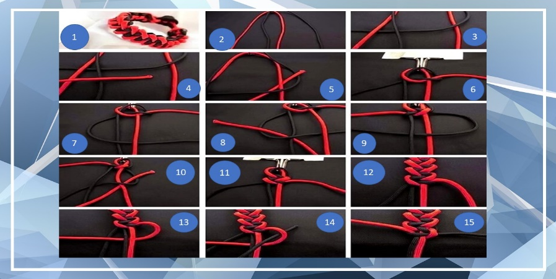  Учитель наблюдает за работой учащихся и своевременно дает обратную связь в целях улучшения творческой работы.  Предложите учащимся обсудить процесс создания творческой работы. |  |  |  | Слайд 2  Плетение браслета из паракорда  https://www.youtube.com/watch?v=0pA6qtSI_e4  Слайд 3
Конец урока  5 минут | В конце урока учащиеся обсудите процесс плетения браслета |  |  |  | Слайд 4
Дифференциация  в ожидаемом результате и оказании помощи определенным учащимся. Какие задачи Вы планируете поставить перед более способными учащимися? | Оценивание  Исходный этап: ответы на вопросы по предварительному изучению материалов.  Средний этап: наблюдение за самостоятельной работой.  Заключительный этап: взаимооценивание. |  |  | Здоровье и соблюдение техники безопасности  Соблюдение правил техники безопасности в ходе работы с режущим инструментом (канцелярский нож)  Завершив рабочий процесс, необходимо убрать свое рабочее место и прибрать все инструменты по своим местам.
Дифференциация может быть выражена в подборе заданий, в ожидаемом результате от конкретного ученика, в оказании индивидуальной поддержки учащемуся, в подборе учебного материала и ресурсов с учетом индивидуальных способносте йучащихся | При выполнении учащимися работы по плетению браслета, демонстрируя приобретенные знания в ходе урока. Оценивается достижения цели по составным критериям |  |  | Использования активных видов деятельности
Рефлексия по уроку  Были ли цели урока/цели обучения реалистичными?  Все ли учащиеся достигли ЦО?  Если нет, то почему?  Правильно ли проведена дифференциация на уроке?  Выдержаны ли были временные этапы урока?  Какие отступления были от плана урока и почему? | Используйте данный раздел для размышлений об уроке.  Ответьте на самые важные вопросы о уроке в левой колонке
Общая оценка
Какие два аспекта урока прошли хорошо (подумайте как о преподавании, так и об обучении)?
1:
2:
Что могло бы способствовать улучшению урока (подумайте как о преподавании, так и об обучении)?
1:
2:
Что я выявил(а) за время урока о классе или достижениях/трудностях отдельных учеников, на что необходимо обратить внимание на последующих уроках?

